**3.7 แผนภาพแสดงการไหลของข้อมูล**

จากแผนภาพบริบทของระบบจัดการร้านอินเทอร์เน็ต สามารถเขียนแผนภาพแสดงรายการกระบวนการของข้อมูล (List Process) ได้ดังนี้

|  |
| --- |
|  |

**ภาพที่ 3.2** แผนภาพแสดงรายการที่เกี่ยวข้องซึ่งประกอบด้วย List of External Entities List of Data และ List of Process

จากภาพที่ 3.2 เป็นการเขียนแสดงรายละเอียดที่เกี่ยวข้องทั้งหมดของระบบเพื่อนำไปประกอบการสร้างภาพกระแสข้อมูล คือ รายละเอียดของข้อมูล รายละเอียดของกระบวนการ และรายละเอียดของเอนทิตีภายนอก เพื่อนำไปใช้ในการเขียนแผนภาพรวมของระบบในลำดับต่อไป

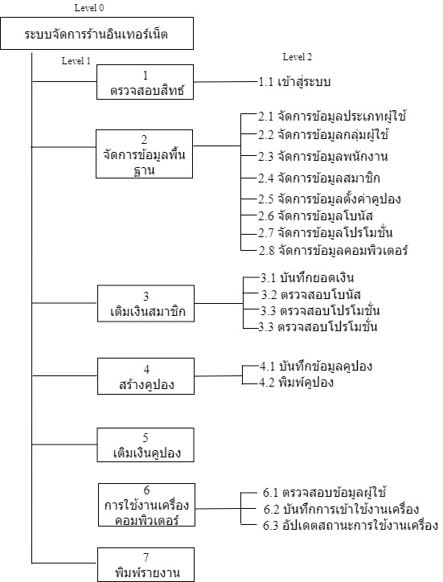

**ภาพที่ 3.4** แผนภาพแตกระดับรายละเอียดของระบบ

จากภาพที่ 3.3 แผนภาพอธิบายการแยกย่อยของแต่กระบวนการและขั้นตอนการทำงานเป็นส่วนย่อย แสดงให้เห็นถึงรายละเอียดของการทำงานได้อย่างชัดเจน

|  |
| --- |
|  |

**ภาพที่ 3.4** แผนภาพกระแสข้อมูลของระบบจัดการร้านอินเทอร์เน็ต

จากภาพที่ 3.4 เป็นการแสดงรายละเอียดของกระบวนการไหลข้อมูลโดยกำหนดรายการของระบบจัดการร้านอินเทอร์เน็ต สามารถเขียนแผนภาพการไหลข้อมูล ดังภาพ 3.4 ถึงภาพ 3.

แผนภาพกระแสข้อมูลระดับที่ 2 ของระบบจัดการร้านอินเทอร์เน็ตสามารถอธิบายการแยกย่อยของแต่ละกระบวนการได้ดังนี้

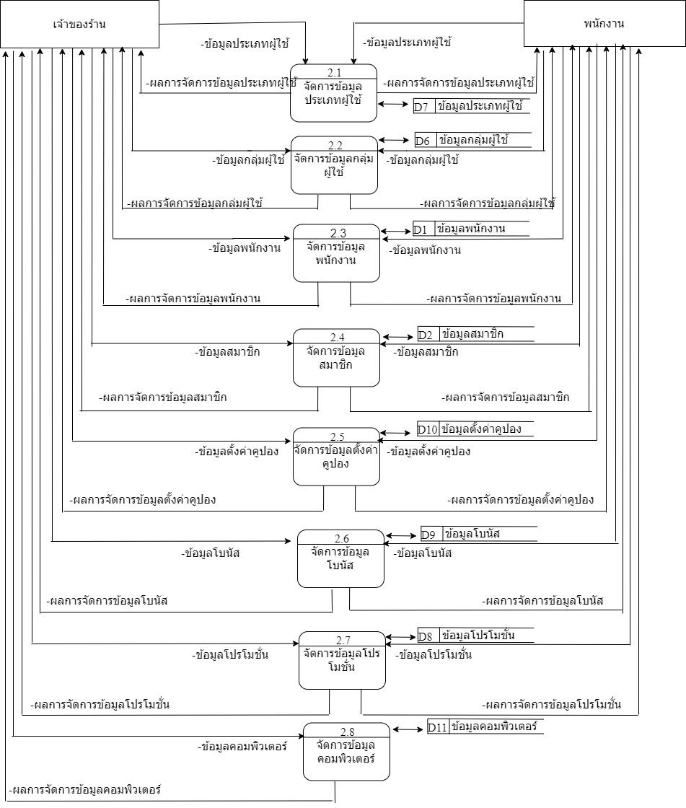

ภาพที่ แผนภาพกระแสข้อมูลระดับที่ 2 กระบวนการที่ 2 จัดการข้อมูลพื้นฐาน

จากภาพที่ แผนภาพกระแสข้อมูลระดับที่ 2 กระบวนการที่ 2 จัดการข้อมูล  
พื้นฐาน สามารถแตกเป็นกระบวนการย่อย ๆ เพื่อแสดงขั้นตอนการทำงาน ได้ดังนี้  
กระบวนการที่ 2.1 จัดการข้อมูลประเภทผู้ใช้  
กระบวนการที่ 2.2 จัดการข้อมูลกลุ่มผู้ใช้  
กระบวนการที่ 2.3 จัดการข้อมูลพนักงาน  
กระบวนการที่ 2.4 จัดการข้อมูลสมาชิก  
กระบวนการที่ 2.5 จัดการข้อมูลตั้งค่าคูปอง  
กระบวนการที่ 2.6 จัดการข้อมูลโบนัส

กระบวนการที่ 2.7 จัดการข้อมูลโปรโมชั่น

กระบวนการที่ 2.8 จัดการข้อมูลคอมพิวเตอร์

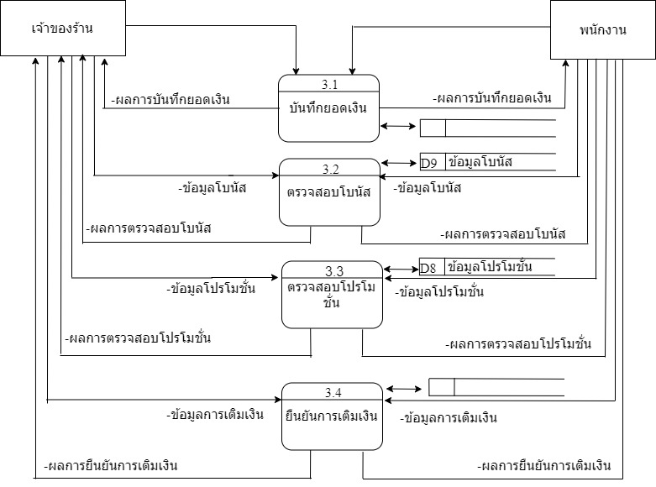

ภาพที่ แผนภาพกระแสข้อมูลระดับที่ 2 กระบวนการที่ 3 เติมเงินสมาชิก

จากภาพที่ แผนภาพกระแสข้อมูลระดับที่ 2 กระบวนการที่ 3 เติมเงินสมาชิก สามารถแตกเป็นกระบวนการย่อย ๆ เพื่อแสดงขั้นตอนการทำงาน ได้ดังนี้  
กระบวนการที่ 3.1 บันทึกยอดเงิน  
กระบวนการที่ 3.2 ตรวจสอบโบนัส  
กระบวนการที่ 3.3 ตรวจสอบโปรโมชั่น  
กระบวนการที่ 3.4 ยืนยันการเติมเงิน

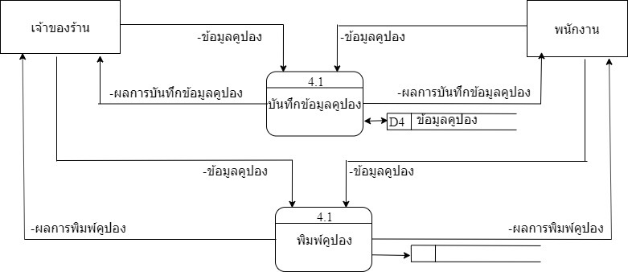

ภาพที่ แผนภาพกระแสข้อมูลระดับที่ 2 กระบวนการที่ 4 เติมเงินคูปอง

จากภาพที่ แผนภาพกระแสข้อมูลระดับที่ 2 กระบวนการที่ 4 เติมเงินคูปอง สามารถแตกเป็นกระบวนการย่อย ๆ เพื่อแสดงขั้นตอนการทำงาน ได้ดังนี้  
กระบวนการที่ 4.1 บันทึกคูปอง  
กระบวนการที่ 4.2 พิมพ์คูปอง

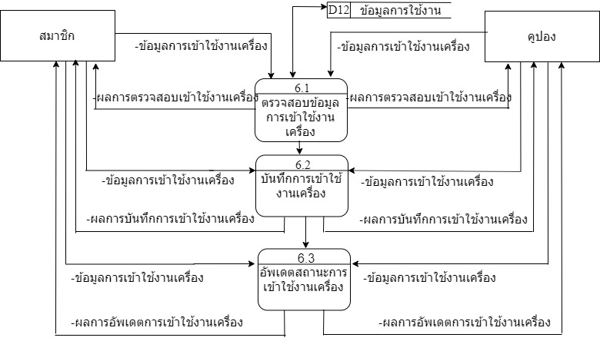

ภาพที่ แผนภาพกระแสข้อมูลระดับที่ 2 กระบวนการที่ 6 การใช้งานเครื่องคอมพิวเตอร์

จากภาพที่ แผนภาพกระแสข้อมูลระดับที่ 2 กระบวนการที่ 6 การใช้งานเครื่องคอมพิวเตอร์ สามารถแตกเป็นกระบวนการย่อย ๆ เพื่อแสดงขั้นตอนการทำงาน ได้ดังนี้  
กระบวนการที่ 6.1 ตรวจสอบข้อมูลการเข้าใช้งานเครื่อง  
กระบวนการที่ 6.2 บันทึกการเข้าใช้งานเครื่อง

กระบวนการที่ 6.2 อัพเดตสถานะดารเข้างานเครื่อง